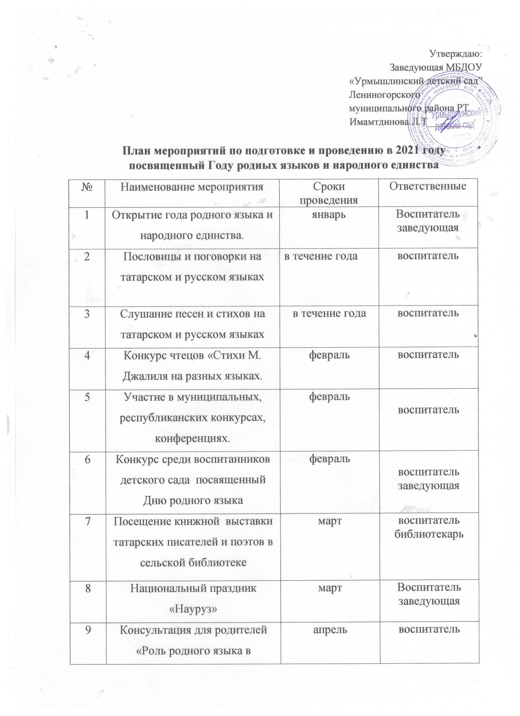

10 | Выставка рисунков, поделок посвященная творчеству Габдуллы Тукая (работа с родителями) | апрель | Воспитатель
11 | Игра – драматизация. Татарские народные сказки | май | воспитатель
12 | Рассматривание альбома «Мой край родной» | май | воспитатель
13 | Национальный праздник «Сабантуй» | июнь | воспитатель
14 | Просмотр мультфильмов на татарском языках по мотивам народных сказок | июнь | Воспитатель
15 | Анкетирование родителей «Традиции нашей семьи» | сентябрь | Воспитатель  заведующая
16 | Беседа «Әтием белән әнием нинди телдә сөйләшә» | октябрь | Воспитатель
17 | Консультация для родителей «Туган телем – минем байлыгым» | октябрь | Воспитатель
18 | Информационный стенд «Живой язык, родное слово» | ноябрь | Воспитатель
19 | Беседа “Нинди матур яңгырыйсың син, туган тел!” (о роли родного языка в современном мире) | декабрь | Воспитатель
20 | Вечер стихов о родном языке “Теле барнын иле бар!” | декабрь | Воспитатель

